Wojciech Błyskal 247632  Łukasz Centkowski 247638 | Rok akademicki 2023/24  poniedziałek, godzina 12:15

METODY NUMERYCZNE – LABORATORIUM
Zadanie 3 – Lagrange'a dla nierównych odstępów argumentu .

Opis rozwiązania
Opis interpolacji wielomianowej metodą Lagrange’a Interpolacja wielomianowa jest metodą numeryczną przybliżania funkcji tzw. wielomianem Lagrange'a stopnia n przyjmującym w n+1 punktach, zwanych węzłami interpolacji, wartości takie same jak przybliżana funkcja.

Przebieg algorytmu:
- Wyznaczamy wartości funkcji dla węzłów interpolacyjnych podanych przez użytkownika.
- Obliczamy kolejne punkty wielomianu interpolacyjnego za pomocą wzoru:
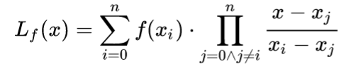

3. Obliczamy wartośd dla wybranego punktu za pomocą wzoru funkcji oraz wielomianu interpolacyjnego. Otrzymane wartości porównujemy w celu wyliczenia błędu.

Wyniki

Wnioski
- im więcej węzłów, tym bardziej dokładny jest wykres wielomianu interpolacyjnego•
- im bardziej skomplikowana funkcja, tym więcej węzłów potrzeba, by wielomian interpolacyjny był dokładny (np. dla funkcji liniowej wystarczą tylko dwa punkty, żeby wykresy się pokrywały)•
- im bliżej węzłów interpolacyjnych leży wybrany punkt, tym dokładniejsze są wyniki obliczone ze wzoru interpolacyjnego

